Mises à jour du 01-07-2014

Projets :

- BIA_SWIFT.vbp
- AIB_SWIFT.vbp

- BIA_Audit.vbp

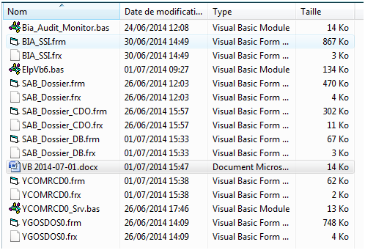

La partie interactive de l’application COM_Retro est implantée dans le projet BIA_AUDIT.vbp :

- ajouter les programmes :

- YCOMRCD0.frm
- YCOMRCD0.frx
- YCOMRCD0_Srv.bas

- remplacer le programme :

- Bia_Audit_Monitor.bas

Les traitements préparatoires sont effectués sur la machine de production (SABA) :

- YCOMRDC0_B.cbl

Le fichier spécifique de l’application est :

- YCOMRCD0

